**作品概要**

**作品名「食物アレルギー専門掲示板」**

作品の目的

シンプルで使いやすくて実用的なものを目指して作りました。

phpとhtml、cssの練習をしたかった。少しだけJavaScriptの勉強もすることになりました

作品の機能の簡単な概要

食物アレルギーに関する情報を投稿したり、投稿を検索したりすることができる掲示板機能と食物アレルギーに関することが載っているページや食物アレルギーに関連するサイトが載っているページなどがある。掲示板の投稿を削除することができる管理ページもある。

**ビルド方法**

**必要なOSとバージョン**

動作することが確認できたのはWindows 11ほかの物でもできるかもしれない。

**必要なWebブラウザ**

動作確認することができたのはMicrosoft Edge, Google Chromeほかの物でもできるかもしれない。

**インストールするべき開発環境とそのバージョン、もとい動作手順**

①Windowsを利用している前提ですが、Windowsのjava 23のページにある×64 Installerを[https://www.oracle.com/jp/java/technologies/downloads/#jdk23-windows](https://www.oracle.com/jp/java/technologies/downloads/%23jdk23-windows)からダウンロードし、<https://www.apachefriends.org/jp/download.html>のページからWindows向けのXAMPP8.2.12という場所にある8.2.12 / PHP 8.2.12をダウンロードしてください。

②その後すべてのダウンロードが完了したらgitの中にあるアレルギー専門掲示板.zipを解凍して、その中にある食物アレルギ―専門掲示板というフォルダを確認してください。

③その後先ほど確認した食物アレルギー専門掲示板というフォルダをxamppというフォルダの中にあるhtdocsというフォルダの中に入れてください。(できなければアレルギー専門掲示板というフォルダーを作ってその中にアレルギー専門フォルダの中身をコピーしてください。)

④それが終わったらXAMPPを起動してApacheを起動してください。

⑤起動出来たらMicrosoft Edge, Google Chrome などの任意のブラウザで

<http://localhost/食物アレルギー専門掲示板>と検索してください、そうすると起動できます。

**機能説明**

自分の作品は主に画面構成だと二つのパーツといくつかのページに分かれています。まずパーツはすべてのページについているほかのページに飛ぶことができるパーツとページを表示するためのパーツがあります。

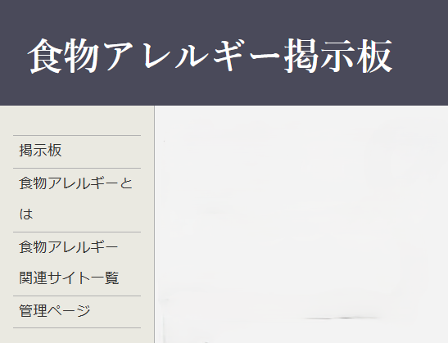

これがすべてのページについているほかのページに飛ぶことができるパーツです。

・「掲示板」と書いてある部分をクリックすると食物アレルギー掲示板ページに飛びます。

・「食物アレルギーとは」と書かれている部分をクリックすると食物アレルギーについてページに飛びます。

・「食物アレルギー関連サイト一覧」と書かれている部分をクリックすると食物アレルギー関連サイトページに飛びます。

・「管理ページ」と書かれている部分をクリックすると管理ページに飛びます。

もう一つのパーツは先ほどのパーツの右下にある空間にいろいろなページを表示することができます。

次に各ページについている機能を紹介します。

続く↓

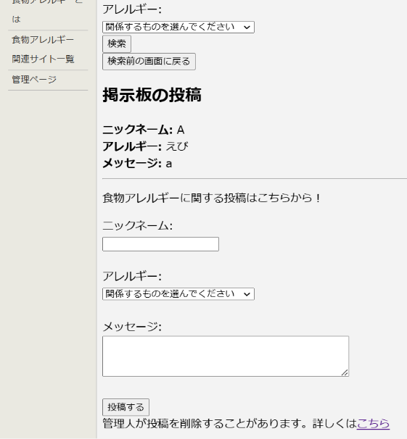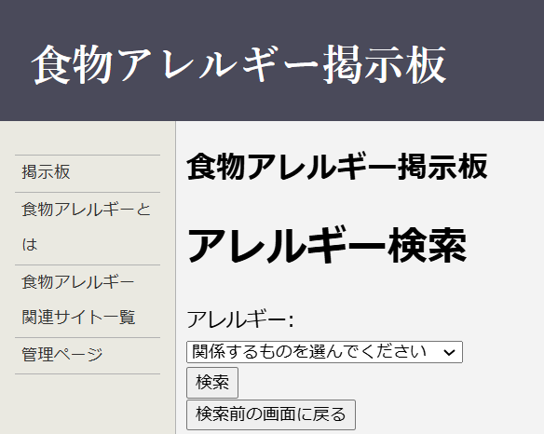

大きすぎたので二つに分けましたがこ

れは食物アレルギー掲示板ページです。

左側についているパーツはすでに紹介しているのでこれからは省略します。

1. **アレルギー検索**と書いてある部分の下にあるものは文字通り掲示板の投稿の中から特定の食物アレルギーを絞って表示する機能です。例えばえびで検索をすると

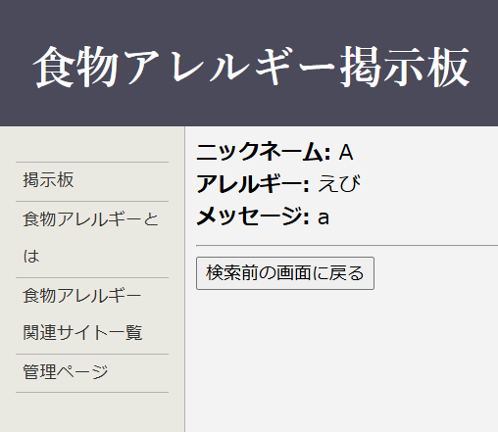

←このようにアレルギー欄でえびと選択されたものと検索前の画面に戻るためのボタンが表示されます。検索前の画面に戻るボタンを押すと検索前の画面に戻ることができます。

1. **掲示板の投稿**と書いてある場所はその下に今までに投稿されたものが表示されるようになっています。

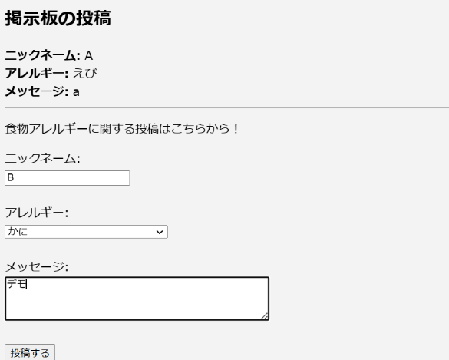

←これは投稿するための画面です。このニックネーム：と書かれているところの下にニックネームを入力して、その下のアレルギー：と書かれているところの欄にメッセージに関係しているであろうアレルギーを入力し、最後にメッセージと書かれているところの下にメッセージを入力したら**投稿する**を押してください。

すると左の画面のように掲示板の投稿の欄に先ほど入力したニックネームとアレルギーとメッセージが投稿されます。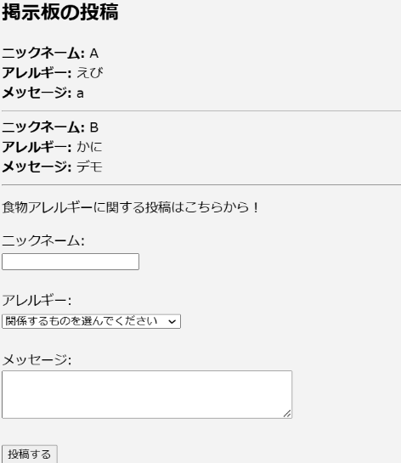

1. さらにその下にある**食物アレルギーに関する投稿はこちらから！**と書いている場所の下の部分ではニックネーム:、アレルギー:、メッセージ:と書いてある欄を入力したあとに**投稿するボタン**を押すことによって**掲示板の投稿**に対してメッセージを投稿することができます。

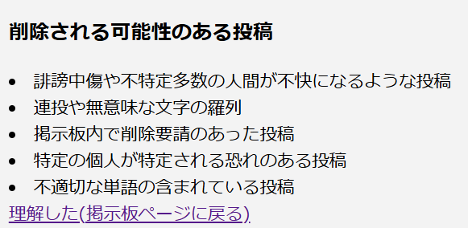

1. **管理人が投稿を削除することがあります。詳しくはこちら**と書いている部分の**こちら**の部分をクリックすると右のような画面が表示され注意事項を教えてくれます。**理解した**という部分を押すと元のページに戻れます。

次に**食物アレルギーについてページ**についてです。このページでは食物アレルギーの概要や、症状、主な原因食品、食物アレルギーの検査紹介、症状を起こさないための対策などについて教えてくれます。

次に**食物アレルギー関連サイトページ**についてです。このページは食物アレルギーに関連するような内容のあるサイトへのリンクが貼られているページとなっています。

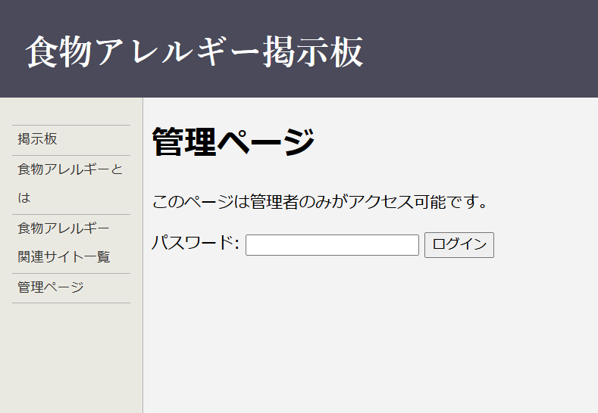最後に**管理ページ**についてです。このページは管理者のみがアクセス可能です。と書かれていてパスワードを入力してからログインボタンを押さないと本来のページに行けないようになっています。正しいパスワード(123456789)を入力してからログインボタンを押すことで、

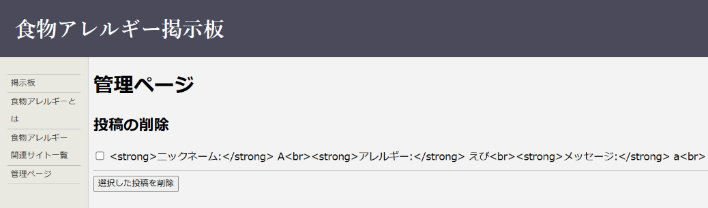このようなページに移ることができます。ここでは消したい投稿の左端にあるチェックボックスにチェックを入れてから選択した投稿を削除というボタンを押すことで選択した投稿を削除することができます。